Annonces du mois d’août - PAROISSE de MEXIMIEUX

SAM. 31 : 18H30 Loyes
+ BAPTEME de Thomas De Stefano de Loyes

DIM. 1 : 10H30 Collégiale
18ème Dimanche du Temps Ordinaire

-Vivants et défunts de la paroisse
-René Landry (6ème anniversaire) et sa famille
-Sylvain Fenaux
-Quarantaine Bernard Dubost
-Roland Alcaraz et Albert Foray
-Action de grâce pour un mariage
-Un malade
-Famille Gonon-Robin

Défunt de la semaine
Daniel Humblot, 74 ans

SAM. 7 : 18H30 Collégiale
DIM. 8 : PAS DE MESSE à 10H30
19ème Dimanche du Temps Ordinaire

-Silvana Bouveyron (1er anniversaire), son mari Jean et la famille Bouveyron

SAM. 14 : 18H30 Collégiale
DIM. 15 : PAS DE MESSE à 10H30
ASSOMPTION DE LA VIERGE MARIE

-Antonio Fernandes de Azevedo, Maria Fatima Cruz et leur famille
-Père Michel Laubépin
-Claudine Grandi
-Nicole Bourgeois et sa famille
-Marie Festaz et sa famille
-Famille Branche-Charavay
-Bernard Dubost
-Gabrielle et Jules Clerc
-Ludovic, gravement malade et pour Albert Foray (10ème anniversaire)
-Madeleine et Claudius Bernin
-Intention particulière pour un malade

SAM. 21 : 18H30 Collégiale
DIM. 22 : PAS DE MESSE à 10H30
21ème Dimanche du Temps Ordinaire

Samedi 28
Mariage à 15H à la Collégiale de Thibault Gadeyne et Priscillia Courault

SAM. 28 : 18H30 Mollon
DIM. 29 : 10H30 Collégiale
22ème Dimanche du Temps Ordinaire

-Vivants et défunts de la paroisse
-Antonio Fernandes de Azevedo, Maria Fatima Cruz e sua familia
-Pierre et Colette Ramel
-Action de grâce pour 40 ans de mariage de Jean-Noël et Patricia Payet
-Quarantaine Josette Guillomot
-Quarantaine Paulette Grésin
-Quarantaine David Gouchon
-En action de grâce pour Marine et Olivier qui se sont unis dans le mariage chrétien
-André Pelletier
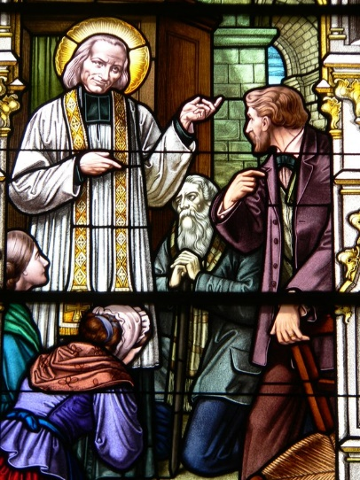

Fête du Saint Curé d’Ars les 3 et 4 aout 2021
présidée par Mgr Olivier de Germay, archevêque de Lyon

3 août à 21H00 veillée d’adoration et confession
4 août : 09H00 Laudes ; 10H00 : Sainte Messe solennelle ;
15H00 : conférence de Mgr de Germay ; 16H00 : vêpres

Renseignements : Tél : 04 74 08 17 17
Internet : info.ars@belley-ars.fr

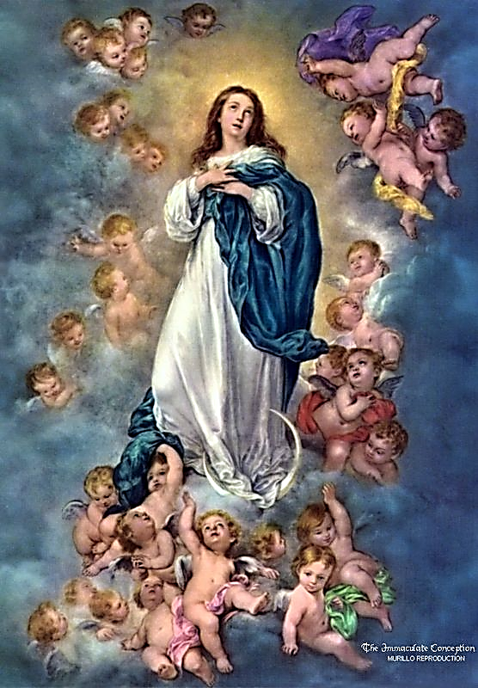
Prière pour l’Assomption de la Vierge Marie

Aujourd’hui, à la suite des générations qui nous ont précédés et qui ont façonné notre pays par une riche histoire, avec ses grandeurs et ses parts obscures, qui ont construit les institutions qui nous permettent de vivre dans la paix et de tenir place dans le concert des nations, nous nous confions à l’intercession de Marie.
Que Marie, mère de Dieu, nous obtienne la grâce d’être des acteurs de l’unité de notre pays, des contributeurs du projet national qui permettent à tous les citoyens de vivre dans la paix et la justice en étant attentifs à l’ensemble de l’humanité. Qu’elle nous aide à être attentifs à celles et ceux qui dans notre pays se sentent méprisés. Qu’elle nous garde de toute attitude de rejet.
Que Marie, fille de Sion, nous obtienne la grâce de vivre de notre foi avec liberté extérieure et liberté intérieure, sans mépris de personne, mais avec l’audace de la charité. Que chacun de nous sache vivre dans la lumière du Christ en cherchant à faire le bien et à éviter tout mal. Qu’elle nous aide à respecter toute vie humaine, tant dans nos choix personnels que dans nos choix collectifs, sans céder à la fascination des solutions techniques mais en cherchant toujours ce qui fait grandir l’humanité.
Que Marie, dans son Assomption, obtienne pour notre pays et tous les pays du monde de sortir de la crise sanitaire sans catastrophe économique, qu’elle stimule la coopération entre les États et les peuples, qu’elle console ceux et celles qui sont meurtris et qu’elle renouvelle en chacune et chacun l’espérance.
Que Marie, patronne principale de la France, éclaire nos dirigeants politiques et nos responsables économiques, sociaux et culturels. Qu’ils soient toujours conscients des besoins des plus humbles. Qu’ils respectent et promeuvent la liberté de tous. Qu’ils aident leurs concitoyens à ne pas céder à la peur, ni à la colère, ni au ressentiment. Qu’ils portent avec assurance la contribution de la France au bien commun de l’humanité.

